Тема:

1. По иллюстрации на доске вспомни название произведения и его автора. Определи первую часть темы урока, учитывая, что сегодня ты познакомишься с новым произведением этого же автора.

**2**. Определи название произведения. Объясни, как ты его прочитал.

«**М** про **А** ви **Л** ни **Ь** ла **К** сь **А**»

**3**. ***В гостях у автора***

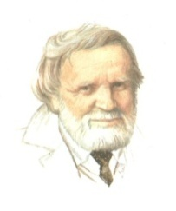Автобиография

<…> Ещё до школы меня научил читать старший брат Юрий. <…> <…>Моё «книжное голодание», начавшееся раньше голодания физического, быстро становилось хроническим. Отец до войны зимними вечерами читал вслух, но позже родилась у меня неудержимая тяга к чтению самостоятельному. Я собирал

23.10.1932 книги с чердаков брошенных домов. Дома были заколочены, но мы находили какие-то щели между хлевами, забирались внутрь через подвальные окошечки и шастали. <…>

**4**. Рассмотри запись. Прочитай слово. Объясни его значение.



--------------------------------------

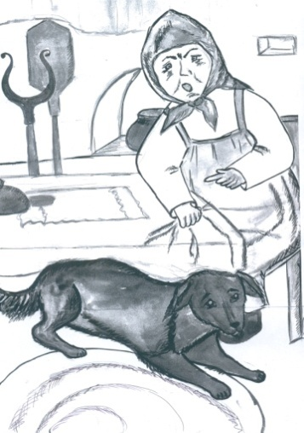**5**. Предположи.

**6**. Прочитай вопросы. Исправь ошибки. Задай вопросы одноклассникам.

1) В чем провинилась Малька?

2) Где стали жить котята?

3) Какие чувства испытала Малька, оставшись без щенков?

4) Куда и зачем бегала Малька через день?

5) Какие препятствия встречались на её пути?

6) Какой увидел автор Мальву при встрече на тропе?

7) Какое открытие сделал автор?

8) Какие чувства он испытал ?

9) Чему можно научиться у Мальки?

**7**. Прочитай слова. Рассмотри иллюстрации. Сформулируй задание.

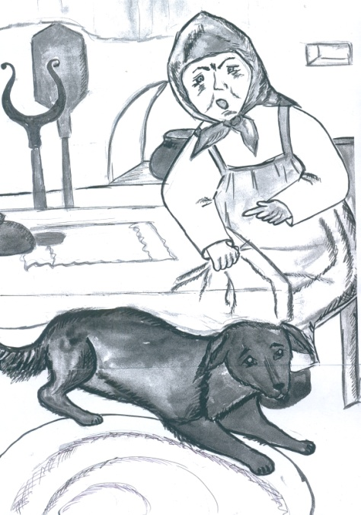с**м**елая

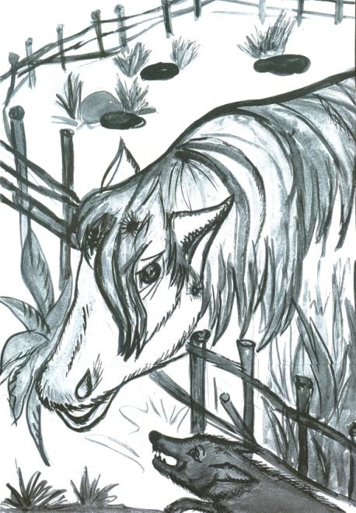зл**А**я

надоед**Л**ивая

заботливая

сил**Ь**ная

трусливая

беспо**К**ойная

мужественная

упрям**А**я

любящая

**8**. *Используя рисунки приложения, смоделируй обложку книги:

а) с рассказом «Верный и Малька»;

б) с рассказом «Малька провинилась»;

в) с твоей историей о Мальке.